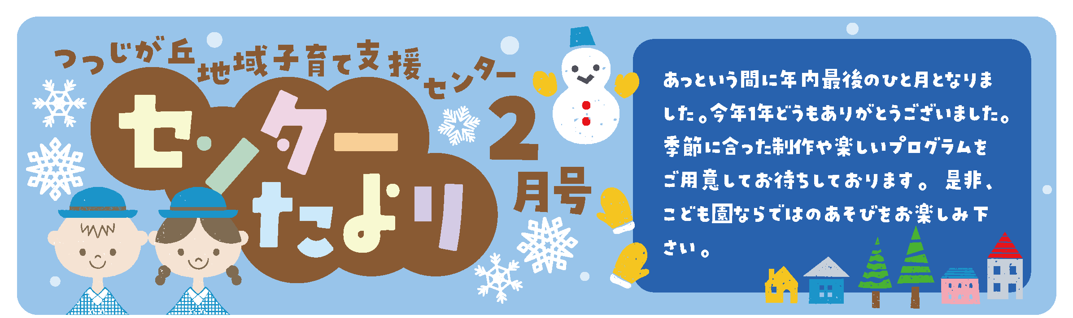

新型コロナウイルス感染症拡大に伴う
地域子育て支援拠点施設における対応について

日頃より当園の地域子育て支援センターにご理解ご協力いただきありがとうございます。
再び、埼玉県において新型コロナウイルス感染者の爆発的な増加への懸念により国より「緊急事態宣言」が発令されました。感染拡大を防止するため、上尾市こども支援課の依頼に従い、園では下記の対応をいたします。
予約をしてくださった方々には大変申し訳ございませんが、ご了承ください。

１ 閉所について
現時点の状況を踏まえ、令和3年3月7日(日)まで閉所することといたします。また、電話での子育て相談等につきましては引き続き対応させて頂きます。
今後も情勢が刻々と変化していきます。状況に合わせて、お知らせした内容も変更する可能性がありますので、ご了承ください。詳しくはブログをご確認ください。

また、Zoomで支援センター・YouTube（つつじっこチャンネル）を行っていく予定ですので、よろしければそちらをご利用・ご覧ください。

つつじが丘認定こども園
地域子育て支援センター
2
3  (水) | YouTube 紙コップけん玉を作ろう | 17  (水) | YouTube カードおもちゃを作ろう
5  (金) | 10:30～※申し込みＱＲよりご予約ください。  ZOOMで支援センター  Zooｍで園内探検を行います!!!  こども園の様子をZooｍで一緒に見てみませんか？？ | 18  (木) | 15:00～※申し込みＱＲよりご予約ください。  ZOOMで支援センター お楽しみ会  Zooｍでお楽しみ会を行います!!!  親子で一緒に楽しんでみませんか？？
10  (水) | YouTube ぱくぱくどうぶつを作ろう | 24  (水) | YouTube 小麦粉おもちゃを作ろう
12  (金) | 10:30～※申し込みＱＲよりご予約ください。  ZOOMで支援センター 親子で踊ろう♪  Zooｍで楽しい体操やダンスを行います!!!  親子で一緒に参加してみませんか？？ | 25  (木) | 10:30～※申し込みＱＲよりご予約ください。  ZOOMで支援センター 2月お誕生日会  Zooｍで2月生まれのお誕生日会を行います!!!  2月生まれのお友だち一緒にお祝いしませんか？？

★Zooｍで支援センター申込方法 毎週金曜日開催
こちらのQRコードから、応募フォームにアクセスしてください。
必要事項を入力いただき、応募完了です。応募いただいたメールアドレスに
ご案内を送信させて頂きます！
（申し込みフォーム）
ご不明点ございましたら園にお電話ください。（048-725-2622）

★支援センターYouTube（つつじっこチャンネル）毎週水曜日公開
YouTubeはこちらの「つつじっこチャンネル」で配信致します。
（つつじっこチャンネル）
よろしければYouTubeにアクセスして頂き、チャンネル登録してご覧ください!!

学校法人永嶋学院
つつじが丘認定こども園
上尾市上野1053-1
℡ 048-725-2622
https://tutuji-kodomo.com

